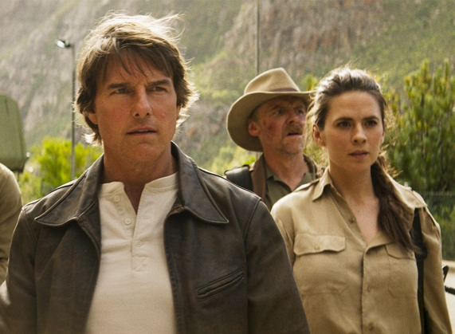
Mission: Impossible Poslední zúčtování
(Mission: Impossible – The Final Reckoning)
Premiéra: 22. 5. 2025

UIP – Paramount, USA, 2025
Režie: Christopher McQuarrie
Scénář: Bruce Geller, Christopher McQuarrie, Erik Jendresen
Kamera: Fraser Taggart
Hudba: Lorne Balfe
Hrají: Tom Cruise, Esai Morales, Simon Pegg, Haley Atwell, Vanessa Kirby, Ving Rhames, Pom Klementieff

Náš život je souhrnem našich rozhodnutí. Tom Cruise se vrací jako Ethan Hunt, aby v možná už posledním díle slavné akční série Mission: Impossible dokázal, že možné je úplně všechno. I záchrana světa pět minut po dvanácté.
Ethan Hunt (Tom Cruise) se bude muset v osmém (a údajně posledním) díle série Mission: Impossible pořádně ohánět. Kromě toho, že stále nepolapil Gabriela (Esai Morales), s nímž má dávné i čerstvě nevyřízené účty, musí zachránit svět před Entitou, umělou inteligencí, která se rozhodla ovládnout svět a nebrat přitom žádné zajatce. Uspět Ethanovi stále pomáhá jeho tým, který se za léta existence dost proměnil, a to, v jakém složení bude fungovat v této části, je jedním z mnoha překvapení, jež si režisér Christopher McQuarrie pro finální epizodu připravil.
„Mission nesleduje žádné předepsané vzorce chování a rozhodně se nesnaží naplňovat očekávání diváků, co se týče vývoje jednotlivých postav,“ říká režisér McQuarrie, podle něhož si film nejvíc užijí ti, kdo přijdou do kina připraveni na to, že stát se může cokoliv. Také slibuje, že diváky čeká asi nejnáročnější kaskadérský kousek, jaký kdy Tom Cruise při natáčení předvedl, což je velmi odvážné tvrzení vzhledem k tomu, že v předchozím díle skákal na motorce z vysokého útesu a v průběhu volného pádu si otevřel padák. „Pouštěli jsme tu scénu pár lidem a někdo přiznal, že se během ní skoro dusil a bál se, že mu vyskočí srdce z hrudníku. Asi se nám to tedy povedlo,“ dodává McQuarrie.

Přístupnost: nevhodné pro nezletilé osoby do 12 let
Žánr: akční thriller
Verze: český dabing (2D), anglicky s českými titulky (2D, IMAX 2D, ATMOS)
Stopáž: bude upřesněno
Formát: 2D DCP, IMAX 2D, 4DX, zvuk 5.1, 7.1, ATMOS
Monopol do: 22. 5. 2028
Programování: Zuzana Černá, GSM: 602 836 993, cerna@cinemart.cz
Filmy si objednejte na www.disfilm.cz

